
国内采购
竞争性磋商文件

项目名称：广州市青年文化宫体育活动部机器人教具采购项目
项目编号：0877-17GZTP04C649

采 购 人：广州市青年文化宫
采购代理机构：广东广招招标采购有限公司

二〇一七年十一月

目 录

第一部分 采购邀请 8
第二部分 采购项目内容 10
第三部分 磋商须知 12
一、说 明 13
二、磋商文件 13
三、响应文件的编制 14
四、磋商报价要求和供应商资格证明文件的要求 14
五、保证金 15
六、响应文件的份数、封装和递交 15
七、磋商的步骤 15
八、确定成交供应商办法 17
九、质疑 17
十、成交服务费 17
十一、合同的订立和履行 18
十二、适用法律 18
附表一：初步评审表 19
附表二：商务评分表 19
附表三：技术评分表 20
附表四：价格评分表（20分） 21
第四部分 合同条款 22
第五部分 响应文件格式 23
响应文件封面 24
一、自查表 25
附件1.1评审项目自查表 25
二、资格性文件 26
附件2.1 报价函 26
附件2.2法定代表人资格证明书及授权委托书 27
附件2.3磋商保证金交纳凭证 29
附件2.4关于资格的声明函 30
附件2.4.1 供应商基本情况说明 30
三、商务部分 31
附件3.1供应商综合概况 31
附件3.2 合同响应一览表 32
附件3.3商务条款响应表 33
附表3.5 供应商认为完成本项目所需的其他证明文件（如有） 34
四、服务部分 34
附件4.2 服务条款响应表 34
附件4.2技术服务方案 34
五、价格部分 35
附件5.1报价一览表 35
附件5.2投标明细报价表 35
六、报价信封 37
附件6.1磋商保证金退还说明 37

第一部分 采购邀请
广东广招招标采购有限公司受广州市青年文化宫的委托，对广州市青年文化宫体育活动部机器人教具采购项目（项目名称）进行竞争性磋商采购，欢迎符合资格条件的供应商参加。
- 招标编号：0877-17GZTP04C649
- 项目名称：广州市青年文化宫体育活动部机器人教具采购项目
- 采购方式：竞争性磋商
- 采购预算：24.224万元。
- 项目内容及需求：（采购项目技术规格、参数及要求）
序号 | 采购内容 | 数量 | 最高限价 | 交货期
1 | 教具采购 | 一批 | ￥24.224万元 | 自合同签定之日起20天内完成供货、调试及验收。
（注：供应商应对项目内容进行报价，不允许只对部分内容进行报价，项目详细内容、要求及执行标准详见谈判文件中的“用户需求书”）
- 供应商资格：
1）供应商必须是在中华人民共和国境内注册的具有独立承担民事责任能力的法人，具有从事本项目的经营范围和能力；
2）本项目不接受联合体报价，不得转包。
获取招标文件时，投标人须携带以下资料（加盖单位公章）：
1) 有效的企业法人营业执照（或事业法人登记证）或者其他组织的营业执照复印件；
2)购买招标文件经办人，需提供：
a)经办人如是法定代表人，需提供法定代表人证明书及法定代表人身份证复印件；
b)如是投标人授权代表，需提供法定代表人授权委托书及授权代表身份证复印件；
注：
以上资料，均应同时放入投标文件中；采购代理机构只接受办理报名及登记手续购买本招标文件的供应商投标。
- 符合资格的供应商应当在2017年11月17日起至2017年11月23日期间（办公时间内，法定节假日除外；工作日上午9:00-12:00和下午2:00-5:00时）到广东广招招标采购有限公司，广州市东风东路745号东山紫园商务大厦2003室购买磋商文件，磋商文件每套售价￥300元，售后不退。采购代理机构只接受报名购买本项目竞争性磋商文件供应商的报价。
- 磋商报价截止时间：2017年11月28日14时30分。(注：递交截止时间前半小时，采购代理机构开始受理响应文件)
- 磋商响应文件递交地点：广东广招招标采购有限公司，广州市东风东路745号东山紫园商务大厦2003室会议室。
- 磋商时间：2017年11月28日14时30分。
- 磋商地点：广东广招招标采购有限公司，广州市东风东路745号东山紫园商务大厦2003室会议室。
采 购 人：广州市青年文化宫
地 址：广州市北京路312号

采购代理机构：广东广招招标采购有限公司
地 址：广州市东风东路745号东山紫园商务大厦2003室
联 系 人： 苏工
电 话：020-37816286转837 传 真： 020－37816137

广东广招招标采购有限公司
二○一七年十一月十六日

第二部分 采购项目内容
- 投标人须对本项目为单位的货物及服务进行整体投标，任何只对其中一部分内容进行的投标都被视为无效投标。
- 如用户需求书中打“★”号条款为实质性条款，投标人如有任何一条负偏离则导致投标无效。
- 如用户需求书中打“▲”号条款为重要技术参数，投标人若有部分“▲”条款未响应或不满足，将导致其响应性评审严重扣分，但不作为无效投标条款。
4. 投标人可提供与本项目参数相近或优于的货物。
一、第1包“仪器设备类”的项目内容及技术参数规格要求

序号 | 采购内容 | 数量 | 交货期
1 | 教具采购 | 一批 | 自合同签定之日起20天内完成供货、调试及验收。

详细采购清单：
序号 | 物品名称 | 规格及技术参数 | 数量 | 单位 | 备注
1 | 机器人创意启蒙01 | 电子模块，必须是六面可连接积木件，可以跟乐高模块连接，同时做出动态的动物模型，开发孩子的无限创意，拓宽孩子观察力，丰富孩子的知识结构，教具能完成电教馆校园足球及科协比赛的项目。  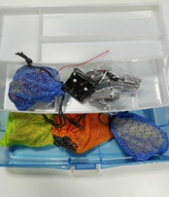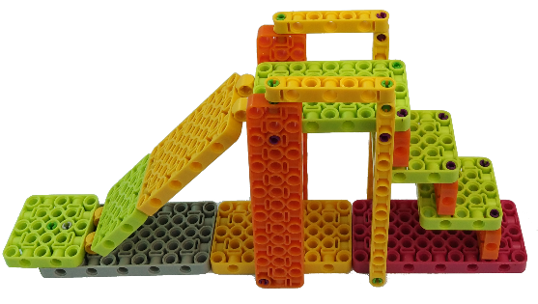 | 50 | 套 | 提供样板一套
2 | 机器人创意启蒙02 | 电子模块，必须是六面可连接积木件，可以跟乐高模块连接，同时做出动态的动物模型，开发孩子的无限创意，拓宽孩子观察力，丰富孩子的知识结构，教具能完成电教馆校园足球及科协比赛的项目。  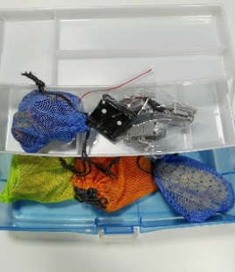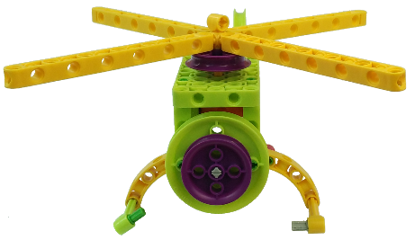 | 50 | 套 | 提供样板一套
3 | 机器人创意拼装  01阶段 | 电子模块，必须是六面可连接积木件，可以跟乐高模块连接，同时做出动态的动物模型，开发孩子的无限创意，拓宽孩子观察力，丰富孩子的知识结构。  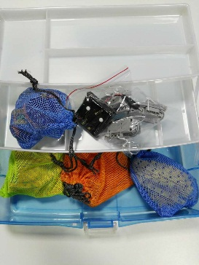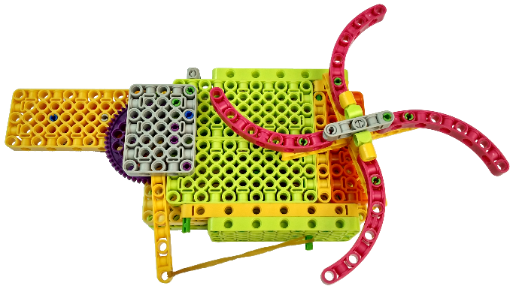 | 50 | 套 | 提供样板一套
4 | 机器人创意拼装  02阶段 | 电子模块，必须是六面可连接积木件，可以跟乐高模块连接，同时做出动态的动物模型，开发孩子的无限创意，拓宽孩子观察力，丰富孩子的知识结构，教具能完成电教馆校园足球及科协比赛的项目。  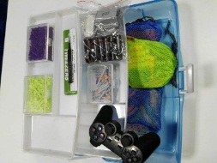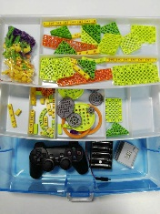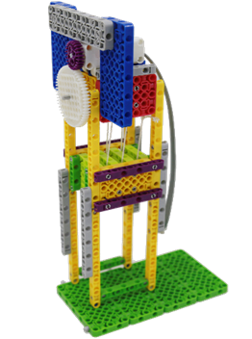 | 50 | 套 | 提供样板一套
5 | 机器人创意拼装  03阶段 | 电子模块，必须是六面可连接积木件，可以跟乐高模块连接，同时做出动态的动物模型，开发孩子的无限创意，拓宽孩子观察力，丰富孩子的知识结构，教具能完成电教馆校园足球及科协比赛的项目  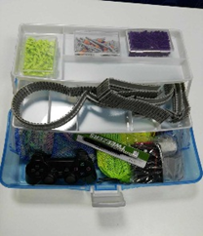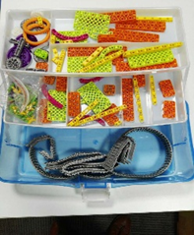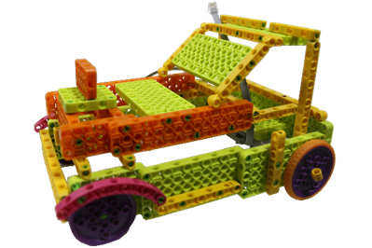 | 50 | 套 | 提供样板一套
6 | 机器人编程1 | 将搭建模型和通过写程序相互配合，配5种传感器能够完成相对复杂动作和任务的机器人。必须是六面可连接积木件，可以跟乐高模块连接，教具能完成电教馆校园足球及科协比赛的项目。（双孔梁结构件、连接件、轴类传动部件，高级传动部件）  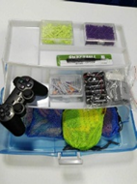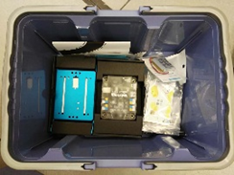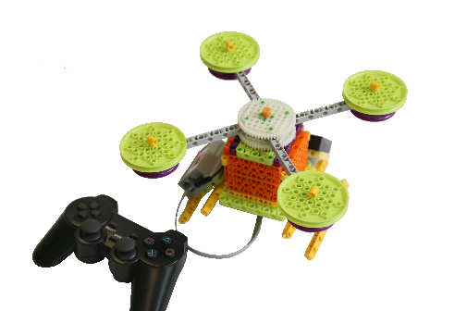 | 60 | 套 | 提供样板一套
7 | 机器人编程2 | 将搭建模型和通过写程序相互配合，配5种传感器能够完成相对复杂动作和任务的机器人。必须是六面可连接积木件，可以跟乐高模块连接，教具能完成电教馆校园足球及科协比赛的项目。  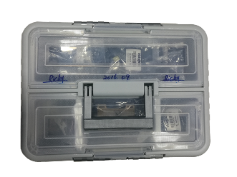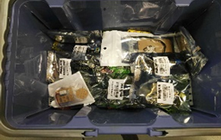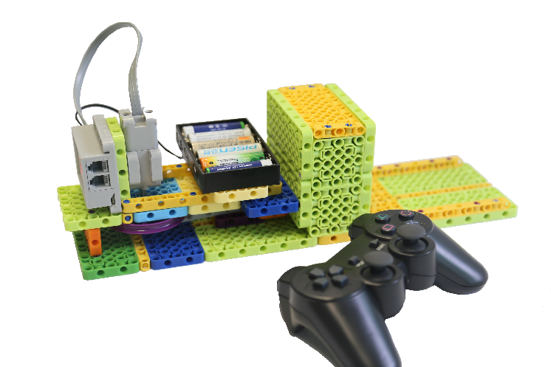 | 70 | 套 | 提供样板一套
8 | 机器人编程3 | 将搭建模型和通过写程序相互配合，配6种传感器能够完成相对复杂动作和任务的机器人。必须是六面可连接积木件，可以跟乐高模块连接，教具能完成电教馆校园足球及科协比赛的项目。（包含ORION主控板和超声波、光线、声音、温度、陀螺仪等）  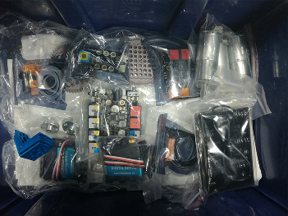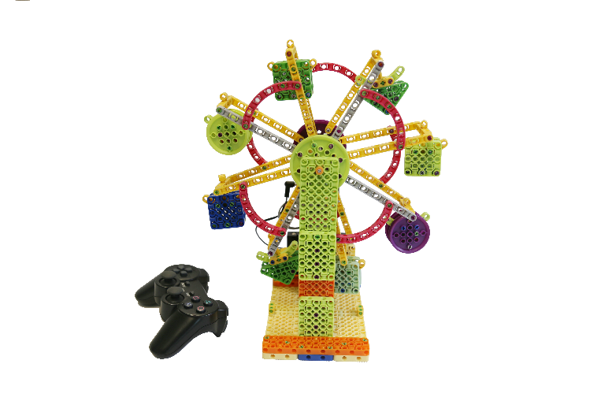 | 50 | 套 | 提供样板一套
9 | 机器人编程4 | 将搭建模型和通过写程序相互配合，配8种传感器能够完成相对复杂动作和任务的机器人。必须是六面可连接积木件，可以跟乐高模块连接，教具能完成电教馆校园足球及科协比赛的项目。（包含基本传动部件、轴类传动部件、高级传动部件，直流电机、步进电机、编码电机）  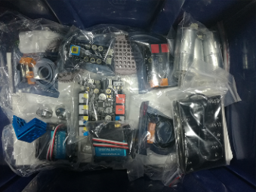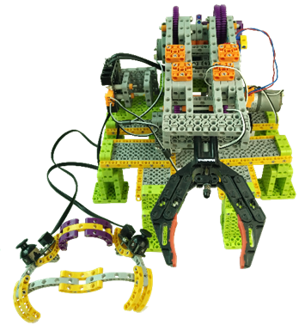 | 50 | 套 | 提供样板一套

三、采购项目商务要求
1.供货要求：
- 投标人所投货物应与技术指标要求相同或相近，投标货物应为成熟的制造商原装的、全新的、合有关质量标准的产品。
- 交货地点：由中标人送达采购人指定地点
2.项目预算： 人民币24.224万元。
3.报价要求：投标人的报价为合同总额。包含货物及零配件的购置和安装、运输保险、装卸、培训辅导、质保期售后服务、全额含税发票、雇员费用、合同实施过程中应预见和不可预见费用、综合关税等。所有价格均应以人民币报价，金额单位为元。
▲备注：投标人报价应充分考虑相关货物与服务，不能为获得项目竞争降低服务成本或质量，如投标报价低于最高限价的80%，且未能作出合理成本说明或说明不充分，将视为严重不满足提供货物或相关服务要求。
4.交货期：自合同签定之日起20天内完成供货、调试及验收。
5.验收要求：
（1）货物若有国家标准按照国家标准验收，若无国家标准按行业标准验收，为原制造商制造的全新产品，整机无污染，无侵权行为、表面无划损、无任何缺陷隐患，在中国境内可依常规安全合法使用。
（2）货物为原厂商未启封全新包装，具出厂合格证，序列号、包装箱号与出厂批号一致，并可追索查阅。所有随设备的附件必须齐全。
（3）供货商应将关键主机设备的用户手册、保修手册、有关单证资料及配备件、随机工具等交付给采购人，使用操作及安全须知等重要资料应附有中文说明。
（4）采购人组成验收小组按国家有关规定、规范进行验收，必要时邀请相关的专业人员或机构参与验收。因货物质量问题发生争议时，由本地质量技术监督部门鉴定。货物符合质量技术标准的，鉴定费由甲方承担；否则鉴定费由供货商承担。
五、付款方式
合同货款按下列步骤分期支付：
（一）合同签订后10个工作日内，采购人办理首期货款即合同总额30%的支付手续；
（二）验收合格后办理第二期货款即合同总额70%的支付手续；
（三）付款方式：采用银行转账、银行汇付（含电汇）等方式
（四）采购人仅负责在上述约定时间内完成申报手续，实际付款到账时间及金额以支付单位支付时间及金额为准。采购人不承担逾期付款的违约责任，并且此情况不能成为中标人逾期的理由。
（五）中标人向采购人开具的正式增值税专用发票，并提供发票复印件，方可办理相关申报支付手续。

第三部分 磋商须知
磋商须知前附表
条目号 | 内容 | 说明与要求
2.1 | 定义 | 采购人、采购联系人及电话见本磋商文件《第一部分 采购邀请》
2.5 | 合格的供应商 |  具体要求见本磋商文件《第一部分 采购邀请》第6点   法定代表人或单位负责人为同一人或者存在控股、管理关系的不同单位，不接受作为参与同一采购项目竞争的供应商。
2.5 | 关于联合体 | 本项目不允许 /□允许 联合体报价
5 | 磋商文件的组成 | （6）其他： □ 图纸；  无
6 | 踏勘现场 | 采购人不集中组织，由供应商自行踏勘。  项目现场：采购人指定地点
7 | 响应文件的组成 | 响应文件由自查表、资格性文件、商务部分、服务部分、价格部分五部分组成一本响应文件。
7 | 报价样板 |  无；
12 | 磋商报价 | 超过本项目采购预算的报价为无效的投标报价。
13.1 | 供应商资格证明文件 | 详见第一部分 采购邀请
15 | 磋商保证金 | 1.磋商保证金金额：5000元；  2.磋商保证金缴纳截止时间：磋商截止日前；  3.磋商保证金方式：以现金银行汇票、电汇方式（以电汇方式缴纳的投标保证金必须在投标截止日前一天17:00前到达下列帐户）  4.磋商保证金账户：  收款人：广东广招招标采购有限公司  开户行：广发银行广州分行广发大厦支行  账 号：101001516010013984
16 | 响应文件的密封 | 每分包的响应文件：  响应文件正本和副本密封包封【内含响应文件正本1份和副本3份】；   “唱标信封”密封包封为1包【内含响应文件电子光盘1份】；
19.1 | 磋商小组 | 磋商小组成员从相关专家库随机抽取产生；磋商小组成员由技术、经济方面的专家2人和采购人代表1人共3人组成。
19.8 | 推荐成交候选人 | 推荐3名成交候选人名单。
20.2 | 信息发布媒体 | 1.中国采购与招标网（http://www.chinabidding.com.cn/）  2.广东广招招标采购有限公司网（http://www.gztpc.com/）；
20.2 | 成交公告 |  在相关网上发布成交公告。
25 | 履约保证金 | □有，按合同总价的 %；  无。

一、说 明
1． 适用范围
1.1本磋商文件适用于本竞争性磋商的采购项目。
2. 定义
2.1“采购人”：是指本次采购项目的最终服务对象，详见《磋商须知前附表》
2.2 “监管部门”是指：同级监管部门
2.3“采购代理机构”：是指广东广招招标采购有限公司。
2.4“招标采购单位”是指：采购人，采购代理机构。
2.5 “供应商”是指响应本文件要求，参加磋商的法人或者其他组织、自然人。
合格的供应商指：
(1)符合磋商文件规定的资格要求及特殊条件要求。详见《磋商须知前附表》
(2)本项目是否允许联合体，详见《磋商须知前附表》。
2.6“成交供应商”是指经法定程序确定并授予合同的供应商。
2.7“响应文件”是指：供应商根据本文件要求，编制包含报价、技术和服务等所有内容的实质性响应文件。
2.8“采购合同”：是指由采购人和成交供应商签订的规定双方权利和义务的协议。
2.9“日”、“天”系指公历日。
3. 合格的工程、货物和服务
3.1“工程”是指建设工程，包括建筑物和构筑物的新建、改建、扩建、装修、拆除等；合格的工程是指按国家制定的《工程施工质量验收规范》合格标准要求完成的工程。
3.2“货物”是指供应商制造或组织符合磋商文件要求的货物等。磋商文件中没有提及磋商货物来源地的，根据《政府采购法》的相关规定均应是本国货物，优先采购节能、环保产品。磋商的货物必须是其合法生产的符合国家有关标准要求的货物，并满足政府磋商文件规定的规格、参数、质量、价格、有效期、售后服务等要求。(本条款不适用)
3.3 “服务”是指除货物和工程以外的其他政府采购对象,其中包括：供应商须承担的运输、安装、技术支持、培训以及磋商文件规定的其它服务。
4． 磋商费用
4.1 供应商应承担所有与准备和参加磋商有关的费用。不论磋商的结果如何，采购代理机构和采购人均无义务和责任承担这些费用。
4.2本次采购向成交供应商收取的成交服务费，按国家有关规定执行。

二、磋商文件
5. 磋商文件的构成
5.1磋商文件由下列文件以及在磋商过程中发出的修正和补充文件组成：
(1) 采购邀请
(2) 采购项目内容
(3) 磋商须知
(4) 合同书格式
(5) 响应文件格式
(6) 其他：详见《磋商须知前附表》
(7) 在磋商过程中由招标采购单位发出的修正和补充文件等；
5.2 供应商应认真阅读、并充分理解磋商文件的全部内容（包括所有的补充、修改内容、重要事项、格式、条款和技术规范、参数及要求等。），供应商没有按照磋商文件要求提交全部资料，或者响应文件没有对磋商文件在各方面都做出实质性响应是供应商的风险，有可能导致其报价响应被拒绝，或被认定为无效响应或被确定为响应无效。
6. 踏勘现场(本条款不适用)
6.1 供应商应按本《磋商须知前附表》所述时间和要求对现场及周围环境进行踏勘，供应商应充分重视和仔细地进行这种考察，以便获取那些须供应商自己负责的有关编制响应文件和签署合同所涉及现场所有的资料。
6.2采购人向供应商提供的有关现场的数据和资料，是采购人现有的能被供应商利用的资料，采购人对供应商做出的任何推论、理解和结论均不负责任。

三、响应文件的编制
7．响应文件的组成
7.1供应商编写的响应文件应包括自查表、资格性文件、商务部分、技术部分、价格部分五部分组成（每包响应文件独立编制）,详见《第五部分 响应文件格式》。
7.2 报价信封必须另单独分装，详见《第五部分 响应文件格式》。
7.3 报价样板(本条款不适用)
(1) 本项目如要求提交报价样板的，招标采购单位在收取样板时没有对样板外观进行验收及性能测试，对样板的破损或质量概不负责；
(2) 由于采购代理机构存放样板的空间有限，请各有关供应商支持配合，报价样板于采购结果公告后5日内取回，否则视同供应商不再认领，采购代理机构有权进行处理。
(3) 供应商提交的报价样板应标注：项目名称、采购项目编号、货物/样板名称、型号/规格、供应商名称等内容，报价样板内容及数量，详见《磋商须知前附表》。
8 响应文件编制基本要求
8.1 供应商对响应文件的编制应按要求装订和封装。
8.2 供应商提交的响应文件及其与招标采购单位就有关磋商的所有来往函电均应使用中文。供应商提交的支持文件或印刷的资料可以用另一种语言，但相应内容应附有中文翻译本，在解释响应文件的修改内容时以中文翻译本为准。对中文翻译有异议的，以权威机构的译本为准。
8.3响应文件必须按本文件的全部内容，包括所有的补充通知及附件进行编制。
8.4如因供应商只填写和提供了本文件要求的部分内容和附件，而给磋商造成困难的，其可能导致的结果和责任由供应商自行承担。
9. 计量单位：
9.1除技术要求中另有规定外，本文件所要求使用的计量单位均采用国家法定的度、量、衡标准单位计量。

四、磋商报价要求和供应商资格证明文件的要求
10. 对于本文件中未列明，而供应商认为必需的费用也需列入总报价。在合同实施时，采购人将不予支付成交供应商没有列入的项目费用，并认为此项目的费用已包括在总报价中。
11. 成交供应商负责本项目所需货物的制造、运输、售后服务等全部工作。
12. 本项目投标报价不能高于采购预算（或最高限价），否则将被视为无效投标。
13 供应商资格证明文件
13.1供应商应按磋商文件的要求，提交证明其有资格参加磋商和成交后有履行合同能力的文件，并作为其响应文件的组成部分。详见《磋商须知前附表》
13.2资格证明文件必须真实有效，复印件必须加盖单位印章。
14. 证明响应文件标的合格性和符合磋商文件规定的文件：
14.1 供应商提交证明其所提供的货物和服务的合格性并符合磋商文件规定的声明文件。
14.2证明货物和服务与磋商文件的要求相一致的文件可以是文字资料、图纸、数据资料等。

五、保证金
15.1 供应商应按磋商文件规定的金额和期限交纳磋商保证金，磋商保证金作为响应文件的组成部分。
15.2磋商保证金金额、交纳形式、交纳时间及磋商保证金账户，详见《磋商须知前附表》。
(1)保证金转账底单请传真至采购代理机构（0662－3305822），并注明“磋商保证金”、采购项目编号及所投包组号（如有）。
(2)汇款账号必须与供应商的名称相一致，否则将不予受理。
15.3凡未按规定交纳磋商保证金的报价响应，其报价响应被确定为响应无效。
15.4如无质疑或投诉，未成交的供应商保证金，在成交通知书发出后5个工作日内不计利息原额退还；如有质疑或投诉，招标采购单位将在质疑和投诉处理完毕后不计利息原额退还。
15.5成交供应商的磋商保证金,在成交供应商与采购人签订采购合同并执行了缴交成交服务费的规定后5个工作日内不计利息原额退还。
15.6 若有下列情况之一，磋商保证金将被没收，因此而造成采购人的损失须由供应商承担：
(1) 供应商在磋商文件规定的报价有效期内撤回其响应文件；
(2) 成交后无正当理由不与采购人签订合同的；
(3) 成交供应商在规定期限内未能按本须知的规定提交履约保证金（如有）；
(4) 成交后未按磋商文件中的规定缴付成交服务费；
(5) 有违反国家有关法律法规的行为。

六、响应文件的份数、封装和递交
16. 响应文件的数量和签署
16.1供应商应编制响应文件份数详见《磋商须知前附表》，响应文件的副本可采用正本的复印件。每套响应文件须清楚地标明“正本”、“副本”。若副本与正本不符，以正本为准。
16.2响应文件的正本需打印或用不褪色墨水书写，并由法定代表人或经其正式授权的代表签字。授权代表须出具书面授权证明，其《法定代表人授权书》应附在响应文件中。
16.3 响应文件中的任何重要的插字、涂改和增删，必须由法定代表人或经其正式授权的代表在旁边签章或签字才有效。
16.4响应文件的报价有效期为从报价截止日起90天。
17. 响应文件的递交
17.1所有响应文件应于第一部分《采购邀请》中规定的截止时点前递交到采购代理机构。
17.2迟交的响应文件，参照《政府采购法》的规定，采购代理机构将拒收或原封退回在其规定的递交响应文件截止时点之后收到的任何响应文件。

七、磋商的步骤
18.磋商文件的澄清
18.1任何要求对磋商文件进行澄清的供应商，均应以书面形式在磋商文件规定的响应文件递交截止日以前通知采购代理机构。采购代理机构将组织采购人对供应商所要求澄清的内容以书面形式予以答复。必要时，采购代理机构将组织相关专家召开答疑会，会议内容或以书面的形式发给每个购买磋商文件的潜在供应商（答复中不包括问题的来源）。
18.2供应商在规定的时间内未要求对磋商文件澄清或提出疑问的，采购代理机构将视其为无异议。对磋商文件中描述有歧意或前后不一致的地方，评标委员会有权进行评判，但对同一条款的评判应适用于每个供应商。
19. 磋商
19.1磋商小组成员从相关专家库随机抽取产生，详见《磋商须知前附表》。磋商小组对所有响应文件进行初审工作，初审包括资格性审查和符合性审查，详见附表一《初步评审表》。所有符合相应资格条件的供应商参加磋商。
在资格性审查、符合性检查时，如发现下列情形之一的，响应文件将被视为响应无效：
(1)供应商未提交磋商保证金或金额不足、磋商保证金提交形式不符合磋商文件要求的；
(2)报价总金额超过本项目采购预算；
(3)响应文件或资格证明文件未提供或不符合磋商文件要求的；
(4)不具备磋商文件中规定资格要求的；
(5)未按照磋商文件规定要求签署、盖章的；
(6)响应文件无法定代表人签字或签字人无法定代表人有效授权的；
(7)参加招标采购活动前三年内，在经营活动中有重大违法记录的；
(8)响应文件对磋商文件的实质性技术与商务的（即标注*号条款）条款产生偏离的。
(9)符合磋商文件中规定的被确定为响应无效的其它条款的。
(10)不符合法律、法规规定的其他实质性要求的。

19.2磋商小组成员根据磋商文件规定的评审程序、评审方法和评审标准进行独立评审。未实质性响应磋商文件的响应文件按无效响应处理，磋商小组应当告知提交响应文件的供应商。如实质性响应的供应商只有2家，竞争性磋商采购活动可以继续进行；如实质性响应的供应商只有1家，将终止竞争性磋商采购活动，发布项目终止公告并说明原因，重新开展采购活动。
19.3磋商小组与单一供应商围绕技术、商务、合同条款等内容分别进行磋商。在磋商过程中，磋商小组应当严格遵循保密原则，未经供应商同意不得向任何人透露当事人技术、价格和其他重要信息。
19.4磋商文件的修正：磋商小组调整或修改采购需求内容时，应取得磋商小组的一致同意，并以书面形式通知所有参加磋商的供应商。但任何形式的决定须以符合公平、公正原则和有利于项目的顺利实施为前提。
19.5最终报价：磋商结束后，所有作出实质性响应的有效供应商应在规定的时间内集中密封提交最终报价（最终报价时间视磋商进程由磋商小组决定）。除非在磋商中磋商小组调整或修改采购需求内容，否则采购人不接受高于前面轮次磋商报价的最终报价。最终报价内容须现场公布。对成交供应商的价格出现明显低于或高于同业同期市场平均价的情形时，磋商小组应当在评审意见中详细说明推荐理由。
19.6 在磋商过程中，供应商提交的澄清文件和最终响应文件，由供应商法人代表或授权代表签署后生效，供应商应受其约束。
19.7代理机构对磋商过程和重要磋商内容进行记录。
19.8经磋商确定最终采购需求和提交最后报价的供应商后，由磋商小组采用综合评分法对提交最后报价的供应商的响应文件和最后报价进行商务、技术及价格的评分。商务、技术及价格评审权重及分值如下：
内容 | 商务部分 | 技术部分 | 价格部分
权重 | 20% | 50% | 30%
分值 | 20分 | 50分 | 30分
(1)商务评审：具体评分项明细及各单项所占权重详见附表二《商务评分表》
(2)技术评审：具体评分项明细及各单项所占权重详见附表三《技术评分表》
(3) 价格评审：为客观计算得分。统一采用低价优先法计算，即满足磋商文件要求且最后报价最低的供应商的价格为磋商基准价，其价格分为满分。其他供应商的价格分统一按照下列公式计算：
评分标准（公式）：磋商报价得分＝×价格分值
19.9磋商小组成员独立地对每个供应商分别评出商务得分和技术得分，磋商小组成员的技术、商务评分的算术平均值为该供应商的技术得分和商务得分。价格得分按价格评审办法评分。将供应商的技术得分、商务得分和价格得分相加，计算得出各供应商的综合得分。将综合得分从高到低排序，得出供应商名次（得分相同的，按最后报价由低到高顺序排列；得分且最后报价相同的，按技术优劣顺序排列）。

八、确定成交供应商办法
20.确定成交供应商
20.1磋商小组根据综合评分情况，按照评审得分由高到低顺序推荐成交候选供应商（人数详见《磋商须知前附表》），并编写评审报告。
20.2 成交供应商确定后，采购代理机构在信息发布媒体上发布成交公告，详见《磋商须知前附表》。向成交人发出《成交通知书》，《成交通知书》对成交人和采购人具有同等法律效力。
21. 替补候选人的设定与使用。成交供应商放弃成交、不按要求与采购人签订合同、因不可抗拒力或自身原因不能履行合同的，经本项目监管部门批准后，采购人可以与排位在成交供应商之后第一位的成交候选人签订合同，以此类推，或者重新进行组织采购。
22. 项目响应无效处理
22.1 参照《政府采购法》第三十六条规定，下列情况出现将被确定为响应无效：
(1) 符合专业资格条件的供应商或者对磋商文件作实质响应的有效供应商不足三家的，且未能获得采购人、监管部门批准继续评审的；
(2) 出现影响采购公正的违法、违规行为的；
(3) 供应商的报价均超过了采购预算，采购人不能支付的；
(4) 因重大变故，采购任务取消的。

九、质疑
23. 如果供应商对此次采购活动有疑问，可依法向采购代理机构提出质疑。采购代理机构应当依法给与答复，并将结果告知有关当事人。

十、成交服务费
24. 成交服务费
24.1成交供应商应在领取《成交通知书》原件时，以银行汇票、电汇、支票或现金方式，向采购代理机构一次性支付成交服务费6000元（含场地费、咨询费、专家费等所有费用）。采购代理机构收款人、开户行及账号如下：
收款人：广东广招招标采购有限公司
开户行：中国工商银行广州市东城支行
账 号：3602031409200624988
24.2 成交服务费币种与成交通知书中成交价的币种相同。
24.3 成交服务费不列在谈判响应报价中。

十一、合同的订立和履行
25.合同的订立
25.1 采购人与成交供应商自成交通知书发出之日起三十日内，按磋商文件要求和成交供应商竞争性磋商响应文件承诺签订合同，但不得超出磋商文件和成交供应商竞争性磋商响应文件的范围、也不得再行订立背离合同实质性内容的其他协议。
25.2 签订合同后7个工作日内，采购人应将合同副本报上级监督管理部门备案。
26. 合同的履行
26.1合同订立后，合同各方不得擅自变更、中止或者终止合同。合同需要变更的，采购人应将有关合同变更内容，以书面形式报上级监督管理机关备案；因特殊情况需要中止或终止合同的，采购人应将中止或终止合同的理由以及相应措施，以书面形式报上级监督管理机关备案。
26.2合同履行中，采购人需追加与合同标的相同的货物、工程或者服务的，在不改变合同其他条款的前提下，可以与成交供应商签订补充合同，但所补充合同的采购金额不得超过原采购金额的百分之十。签订补充合同的必须报上级监督管理部门备案。
27. 发票
27.1 该项目获得成交的成交供应商在执行合同过程中，向采购人出具的发票必须是由成交供应商开具，不得以其他单位或个人名义出具。

十二、适用法律
28. 采购人及供应商的一切竞争性磋商采购活动均参照《中华人民共和国政府采购法》及其配套的法规、规章、政策。工程类项目适用《中华人民共和国招标投标法》及其配套的法规、规章、政策。

附表一：初步评审表
初步评审表
评审内容 |  | A | B | C
资格性审查 | 1.供应商是否具备合格供应商资格条件；
资格性审查 | 2.报价函已提交并符合磋商文件要求的；
资格性审查 | 3.法定代表人资格证明书及授权委托书的有效性；
资格性审查 | 4.供应商按磋商文件要求缴纳磋商保证金的；
资格性审查 | 5.供应商的资格的声明函有效性及相关资格证明文件是否符合磋商文件要求；
符合性审查 | 6.响应文件是否按照磋商文件规定要求签署、盖章；
符合性审查 | 7.响应文件是否由法定代表人或授权代表签字；
符合性审查 | 8.响应文件是否对磋商文件的实质性技术与商务的（即标注*号条款）条款无产生偏离；
符合性审查 | 9. 投标总金额（含各采购内容）不超过采购预算（最高限价）；
符合性审查 | 10.响应文件没有磋商文件中规定的被确定为响应无效的其它条款的。
结论
备注：
1. 供应商分栏中填写“√”表示该项符合磋商文件要求，“×”表示该项不符合磋商文件要求；
2. 有半数以上的评委对供应商的结论为“不通过”则该供应商为不合格供应商，不得进入下一步详细评审。

附表二：商务评分表
商务评分表
评审项目 |  | 评分标准 | 分值 | 评分
1 | 商务响应程度 | 根据《第二部分采购项目内容》的商务条款响应程度的综合比较。  对比优：4-5分；中：2-3分；差： 0-1分。 | 5
2 | 投标人业绩 | 提供2014年至今的同类项目业绩，每个2分；满分4分。（以中标通知书、合同为依据） | 4
3 | 企业荣誉及证书 | （1）投标人具有第三方权威部门颁发的企业荣誉，每提供一项1分，满分为2分，没有不得分。（提供相关证明文件复印件加盖公章）；  （2）投标人具有市级或以上“科普单位成员”证书，得4分，没有不得分 | 6
4 | 服务便利性 | 企业（或分支机构）在广东省内的注册得5分  ，其余为0分 | 5
合 计 |  | 20分

备注：⑴磋商文件要求提交的与评价指标体系相关的各类有效资料，供应商如未按要求提交的，该项评分为零分；⑵仅对已通过初步评审的响应文件进行评分；评分小数点保留至0.1；

附表三：技术评分表

技术评分表
评审项目 |  | 评分标准 | 分值 | 评分
1 | 技术参数、性能对招标文件技术要求的响应程度 | 根据《第二部分 采购项目内容》的技术条款响应的综合比较。  对比优：7-10分；良：4-6分；一般：0-3分。 | 10
2 | 投标产品的品牌及档次 | 对投标产品的品牌、知名度、档次的安全性和稳定性进行比较。第1名：20分；第2名：15分；第3名或以后：0-10分 | 20
3 | 设备工艺技术先进性 | 对投标产品工艺技术在相同行业中具有领先地位，技术先进，有自身特色的情况进行比较，对比优的8-6分；良：5-3分；一般：2-0分。 | 8
4 | 质量保证和售后服务承诺情况 | 根据投标人的质量保证措施及售后服务计划是否具体完善，各阶段服务计划详尽，质保期承诺可靠、具体进行比较，优：7-5分；良：4-2分；一般：1-0分。 | 7
5 | 应急及配送方案 | 根据投标人所提供的应急及配送方案进行比较，优：5分；良：3-4分；一般：2-0分。 | 5
合 计 |  | 50分
备注：仅对已通过初步评审的响应文件进行评分；评分小数点保留至0.1；

第四部分 合同条款
采购

合 同 书
（为参照样本，在双方不违反谈判文件的基础上，具体以双方签订为准）

采购编号：
项目名称：
子 包 号：

采购内容：

甲 方：
电 话： 传 真： 地 址：
乙 方：
电 话： 传 真： 地 址：
项目名称： 采购编号：

根据 项目（包号： ）的采购结果，按照《中华人民共和国政府采购法》、《合同法》的规定，经双方协商，本着平等互利和诚实信用的原则，一致同意签订本合同如下。

- 货物内容：
序号 | 商品名称 | 品牌、规格型号、配置（性能参数） | 产地 | 数量 | 单价(元) | 金额(元)
1
2
合计总额：￥ 元； 大写：
合同总额包含货物及零配件的购置和安装、运输保险、装卸、培训辅导、质保期售后服务、全额含税发票、雇员费用、合同实施过程中应预见和不可预见费用、综合关税等。所有价格均应以人民币报价，金额单位为元。
注：货物名称内容必须与投标文件中货物名称内容一致。

- 合同金额：
合同金额为（大写）： _____元（￥ ___元）人民币。

- 设备要求：
- 货物为原制造商制造的全新产品，整机无污染，无侵权行为、表面无划损、无任何缺陷隐患，在中国境内可依常规安全合法使用。
- 交付验收标准依次序对照适用标准为：①符合中华人民共和国国家安全质量标准、环保标准或行业标准；②符合采购文件和响应承诺中甲方认可的合理最佳配置、参数及各项要求；③货物来源国官方标准。
- 进口产品必须具备原产地证明和商检局的检验证明及合法进货渠道证明。
- 货物为原厂商未启封全新包装，具出厂合格证，序列号、包装箱号与出厂批号一致，并可追索查阅。
- 乙方应将关键主机设备的用户手册、保修手册、有关单证资料及配备件、随机工具等交付给甲方，使用操作及安全须知等重要资料应附有中文说明。

- 交货期、交货方式及交货地点：
- 交货期：合同签订后20天内完成供货、安装调试以及验收，并交付给甲方正常使用。
- 交货方式：合同货物到达甲方指定交货地点时，甲乙双方现场确认货物件数。
- 交货地点：用户方指定地点。

- 付款方式：
- 合同签订后10个工作日内，采购人办理首期货款即合同总额30%的支付手续；
- 安装调试、验收合格后办理第二期货款即合同总额70%的支付手续（累计支付货款为100%）；
- 付款方式：采用银行转账、银行汇付（含电汇）等方式
- 甲方采购人仅负责在上述约定时间内完成申报手续，实际付款到账时间及金额以支付单位支付时间及金额为准。甲方采购人不承担逾期付款的违约责任，并且此情况不能成为乙方中标人逾期的理由。
- 乙方中标人向甲方采购人开具的正式增值税专用发票，并提供发票复印件，方可办理相关申报支付手续。

- 质保期及售后服务要求：
- 本合同的质量保证期（简称“质保期”）为 年，质保期内乙方对所供货物实行包修、包换、包退、包维护保养，期满后可同时提供终身 (免费/有偿) 维修保养服务。
- 质保期内，如设备或零部件因非人为因素出现故障而造成短期停用时，则质保期和免费维修期相应顺延。如停用时间累计超过60天则质保期重新计算。
- 乙方应在广州市内设有售后服务点，对甲方的服务通知，乙方在接报后1小时内响应，4小时内到达现场，48小时内处理完毕。若在48小时内仍未能有效解决，乙方须免费提供同档次的设备予甲方临时使用。
- 若厂家提供更优质的服务，则按厂家的标准执行。保修期外终身维护，且维修只收取零配件成本费用。如厂家标准保修期限不满足招标文件要求的，乙方须承诺保修期限不低于招标文件的要求（易耗易损设备除外）。保修期由甲乙双方代表在验收报告上签字之日起计算。
- 保修期内，所有设备保修服务方式均为由设备生产厂家或厂家指派专业人员上门保修，提供定期上门技术服务，24小时不间断技术支持，由此产生的一切费用均由厂家承担，乙方有责任为甲方提供长期维修服务和技术支持。
- 为保证设备的正常使用和日常维护，供货商需对甲方设备管理人员和操作人员进行技术培训。
- 乙方须为甲方提供相关的培训课程，直至甲方熟练操作所采购的设备为止。
- 乙方提供随机文件：产地证书、供产地证书、质保证书、仪器使用手册、应用手册。

- 安装与调试：
- 乙方必须依照采购文件的要求和投标文件的承诺，将设备、系统安装并调试至正常运行的最佳状态。

- 验收：
- 货物若有国家标准按照国家标准验收，若无国家标准按行业标准验收，为原制造商制造的全新产品，整机无污染，无侵权行为、表面无划损、无任何缺陷隐患，在中国境内可依常规安全合法使用。
- 货物为原厂商未启封全新包装，具出厂合格证，序列号、包装箱号与出厂批号一致，并可追索查阅。所有随设备的附件必须齐全。
- 乙方应将关键主机设备的用户手册、保修手册、有关单证资料及配备件、随机工具等交付给甲方，使用操作及安全须知等重要资料应附有中文说明。
- 甲方组成验收小组按国家有关规定、规范进行验收，必要时邀请相关的专业人员或机构参与验收。因货物质量问题发生争议时，由本地质量技术监督部门鉴定。货物符合质量技术标准的，鉴定费由甲方承担；否则鉴定费由乙方承担。

- 违约责任与赔偿损失：
- 乙方交付的货物、工程/提供的服务不符合采购文件、报价文件或本合同规定的，甲方有权拒收，并且乙方须向甲方支付本合同总价5%的违约金。
- 乙方未能按本合同规定的交货时间交付货物的/提供服务，从逾期之日起每日按本合同总价3‰的数额向甲方支付违约金；逾期半个月以上的，甲方有权终止合同，由此造成的甲方经济损失由乙方承担。
- 甲方无正当理由拒收货物/接受服务，到期拒付货物/服务款项的，甲方向乙方偿付本合同总的5%的违约金。甲方人逾期付款，则每日按本合同总价的3‰向乙方偿付违约金。
- 其它违约责任按《中华人民共和国合同法》处理。

- 争议的解决:
- 合同执行过程中发生的任何争议，如双方不能通过友好协商解决，按相关法律法规处理。

- 不可抗力：
- 任何一方由于不可抗力原因不能履行合同时，应在不可抗力事件结束后1日内向对方通报，以减轻可能给对方造成的损失，在取得有关机构的不可抗力证明或双方谅解确认后，允许延期履行或修订合同，并根据情况可部分或全部免于承担违约责任。

- 税费：
- 在中国境内、外发生的与本合同执行有关的一切税费均由乙方负担。

- 其它:
- 本合同所有附件、采购文件（含补遗书、采购文件澄清、答疑会议纪要等）、投标文件（含投标文件澄清等）、中标通知书均为合同的有效组成部分，与本合同具有同等法律效力。
- 在执行本合同的过程中，所有经双方签署确认的文件（包括会议纪要、补充协议、往来信函）即成为本合同的有效组成部分。
- 如一方地址、电话、传真号码有变更，应在变更当日内书面通知对方，否则，应承担相应责任。
- 除甲方事先书面同意外，乙方不得部分或全部转让其应履行的合同项下的义务。

- 合同生效：
- 本合同在甲乙双方法人代表或其授权代表签字盖章后生效。
- 合同一式 份，具有同等法律效力。甲、乙双方各执 份，财政局一份，采购代理机构一份。
甲方（盖章）： 乙方（盖章）：
代表： 代表：
签定地点：
签定日期： 年 月 日 签定日期： 年 月 日
开户名称：
银行帐号：
开 户 行：

第五部分 响应文件格式
供应商编写的响应文件应包括自查表、资格性文件、商务部分、服务部分、价格部分五部分组成（每包响应文件独立编制），内容如下：
一、 自查表
- 评审项目自查表（附件1.1）
二、 资格性文件
- 报价函（附件2.1）
- 法定代表人资格证明书（附件2.2－(1)）
- 法定代表人授权委托书（附件2.2－(2)）
- 磋商保证金交纳凭证（附件2.3）
- 关于资格的声明函（附件2.4）
1. 供应商基本情况说明（附件2.4.1）
2. 营业执照副本复印件【三证合一】
3. 相关资质证书复印件及其他（请供应商逐一列出）（详见《磋商须知前附表》13.1“供应商资格证明文件”的内容）
三、 商务部分
- 供应商综合概况（附件3.1）（包含：供应商情况介绍表、同类项目业绩介绍、拟任执行管理及技术人员情况、履约进度计划表、其它重要事项说明及承诺等内容）
- 合同响应一览表（附件3.2）
- 商务条款响应表（附件3.3）（包含：实质性响应商务条款（“*”项）响应表、一般商务条款响应表等内容）
- 根据磋商文件，供应商认为有需要提供的其它商务资料。
【供应商可按《第二部分 采购项目内容》 “采购项目商务要求”相关内容详细列出】
- 供应商认为完成本项目所需的其他证明文件（附件3.5）
四、 服务部分
- 服务条款响应表（附件4.2）
- 组织实施方案（格式自定义）
五、价格部分
- 报价一览表
- 明细报价表（格式自定义）
注：1. 请供应商按照以下文件的要求格式、内容，顺序制作响应文件，并请编制目录及页码，否则可能将影响对响应文件的评价。
2. 报价信封另单独分装，按以下顺序装订：
    - 报价一览表
    - 磋商保证金交纳凭证（附件2.3）
    - 磋商保证金退还说明（附件6.1）
    - 响应文件电子光盘（光盘纸袋上加盖公章）

响应文件封面

广州市青年文化宫
采购项目

响应文件
（正本/副本）

采购项目编号：
采购项目名称：
包号（如有）：
采购内容：

供应商名称：
地址：
联系人： 电话：
日期： 年 月 日

一、自查表

附件1.1评审项目自查表
自 查 表
评审项目 |  |  | 提交  情况 | 自查结论 | 页码范围
自查表
 | 评审项目自查表（附件1.1） |  | □ 有  □ 无 | □通 过  □不通过
资格性文件
 | 报价函（附件2.1） |  | □ 有  □ 无 | □通 过  □不通过
 | 法定代表人资格证明书（附件2.2－(1)） |  | □ 有  □ 无 | □通 过  □不通过
 | 法定代表人授权委托书（附件2.2－(2)） |  | □ 有  □ 无 | □通 过  □不通过
 | 磋商保证金交纳凭证（附件2.3） |  | □ 有  □ 无 | □通 过  □不通过
 | 关于资格的声明函（附件2.4）  【包含证明合格供应商的资格证明文件，详见《磋商须知前附表》13.1条款内容】 |  | □ 有  □ 无 | □通 过  □不通过
符合性审查 | 供应商的合格性 | 在参与招标采购活动中未有违法违纪行为并受过处罚 |  | □通 过  □不通过
符合性审查 | 供应商的合格性 | 在经营范围内报价 |  | □通 过  □不通过
符合性审查 | 报价要求 | 报价方案是唯一确定 |  | □通 过  □不通过
符合性审查 | 其它 | 实质性响应磋商文件中规定的其它情况 |  | □通 过  □不通过
商务部分
 | 供应商综合概况（附件3.1） |  | □ 有  □ 无 | □通 过  □不通过
 | 合同响应一览表（附件3.2） |  | □ 有  □ 无 | □通 过  □不通过
 | 商务条款响应表（附件3.3） |  | □ 有  □ 无 | □通 过  □不通过
 | 供应商认为有需要提供的其它商务资料。  【供应商按《第二部分 采购项目内容》 “采购项目商务要求”相关内容详细列出】 |  | □ 有  □ 无 | □通 过  □不通过
 | 售后服务方案（附件3.4） |  | □ 有  □ 无 | □通 过  □不通过
 | 供应商认为完成本项目所需的其他证明文件（附件3.6） |  | □ 有  □ 无 | □通 过  □不通过
服务部分
 | 服务条款响应表（附件4.2） |  | □ 有  □ 无 | □通 过  □不通过
 | 供应商认为有需要提供的其它技术资料。  【供应商按《第二部分 采购项目内容》 “采购项目内容及要求”相关内容详细列出】 |  | □ 有  □ 无 | □通 过  □不通过
 | 服务方案（附件4.3） |  | □ 有  □ 无 | □通 过  □不通过
价格部分
 | 报价一览表（附件5.1） |  | □ 有  □ 无 | □通 过  □不通过
 | 明细报价表（附件5.2） |  | □ 有  □ 无 | □通 过  □不通过
报价信封
 | 磋商保证金退还说明（附件6.1） |  | □ 有  □ 无 | □通 过  □不通过
注：供应商必须严格按照其内容及序列要求在响应文件中对应如实提供，在对应的□打“√”。

供应商法定代表人（或法定代表人授权代表）签字：
供应商名称（签章）：
日期： 年 月 日

二、资格性文件

附件2.1 报价函
报 价 函
（广州市青年文化宫/广东广招招标采购有限公司）：
依据贵方采购项目名称 （采购项目编号： 包号： ) 项目采购货物及服务的采购邀请，我方代表 （ 姓名、职务）经正式授权并代表 （供应商名称、地址）提交下述文件正本___份，副本 份。
1. 自查表；
2. 资格性文件；
3. 商务部分；
4. 服务部分；
5. 价格部分。
在此，我方声明如下：
1.同意并接受磋商文件的各项要求，遵守磋商文件中的各项规定，按磋商文件的要求提供报价。
2.报价有效期为递交响应文件之日起 90 天，如成交，有效期将延至合同终止日为止。
3.我方已经详细地阅读了全部磋商文件及其附件，包括全部澄清及参考文件(如果有的话)。我方认为此磋商文件没有倾向性，也没有存在排斥潜在供应商的内容。我方已完全清晰理解磋商文件的要求，不存在任何含糊不清和误解之处，同意放弃对这些文件所提出的异议和质疑的权利。
4.我方已毫无保留地向贵方提供一切所需的证明材料。
5.我方承诺在本次响应文件中提供的一切文件，无论是原件还是复印件均为真实和准确的，绝无任何虚假、伪造和夸大的成份，否则，愿承担相应的后果和法律责任。
6.我方完全服从和尊重磋商小组所作的评定结果，同时清楚理解到报价最低并非意味着必定获得成交资格。
7.我方同意如在本项目磋商后、报价有效期之内撤回响应文件，或成交后未在规定期限内签订合同并送贵方备案的，贵方将不退还磋商保证金。
8.我方保证，采购人在中华人民共和国境内使用我方响应货物、资料、技术、服务或其任何一部分时，享有不受限制的无偿使用权，如有第三方向采购人提出侵犯其专利权、商标权或其它知识产权的主张，该责任由我方承担。我方的响应报价已包含所有应向所有权人支付的专利权、商标权或其它知识产权的一切相关费用。
9.我方如果成交，保证履行响应文件中承诺的全部责任和义务，并按磋商文件规定向采购代理机构足额缴纳采购服务费。

供应商名称：
地址：
传真：
电话：
电子邮件：
供应商（法定代表人授权代表）代表签字：
供应商名称(公章)：
开户银行：
账号：
日期：

附件2.2法定代表人资格证明书及授权委托书
（1）法定代表人资格证明书

致：广州市青年文化宫/广东广招招标采购有限公司：

同志，现任我单位 职务，为法定代表人，特此证明。
签发日期： 单位： （盖章）
附：代表人性别： 年龄： 身份证号码：
联系电话：
营业执照号码： 经济性质：
主营（产）：
兼营（产）：
进口物品经营许可证号码：
主营：
兼营：
说明：1.法定代表人为企业事业单位、国家机关、社会团体的主要行政负责人。
2.内容必须填写真实、清楚、涂改无效，不得转让、买卖。
3.将此证明书提交对方作为合同附件。

(为避免废标，请供应商务必提供本附件)

法定代表人身份证复印件

（2）法定代表人授权委托书

致：广州市青年文化宫/广东广招招标采购有限公司：

兹授权 同志，为我方签订经济合同及办理其他事务代理人，其权限是：
。
授权单位： （盖章） 法定代表人 （签名）
有效期限：至 年 月 日 签发日期：
附：代理人性别： 年龄： 职务： 身份证号码：
联系电话：
营业执照号码： 经济性质：
主营（产）：
兼营（产）：
进口物品经营许可证号码：
主营：
兼营：
说明：1.法定代表人为企业事业单位、国家机关、社会团体的主要行政负责人。
2.内容必须填写真实、清楚、涂改无效，不得转让、买卖。
3.将此证明书提交对方作为合同附件。
4.授权权限：全权代表本公司参与上述采购项目的报价响应，负责提供与签署确认一切文书资料，以及向贵方递交的任何补充承诺。
5.有效期限：与本公司响应文件中标注的报价有效期相同，自本单位盖公章之日起生效。
6.磋商签字代表为法定代表人，则本表不适用。

授权人身份证复印件

附件2.3磋商保证金交纳凭证

磋商保证金交纳凭证
广州市青年文化宫/广东广招招标采购有限公司：
（供应商全称) 参加贵方组织的、采购项目编号为 包号 的采购活动。按磋商文件的规定，已通过 形式交纳人民币（大写） 元的磋商保证金。
汇出时间： 年 月 日（磋商截止日前）；
汇款金额：（大写）人民币 元（小写：￥ 元）
供应商名称：
供应商开户银行：
供应商银行账号：
说明：1.上述要素供银行转账及银行汇款方式填写，其他形式可不填。其他方式以现场递交为依据。
2.上述要素的填写必须与银行转账或银行汇款凭证的要素一致，广东广招招标采购有限公司依据此凭证信息退还磋商保证金。

供应商法定代表人（或法定代表人授权代表）签字：
供应商名称（签章）：
日期： 年 月 日

附：转账或汇款的银行凭证复印件
粘贴转账或汇款的银行凭证复印件
注：1.供应商报价响应时，应当按磋商文件要求交纳磋商保证金。磋商保证金交纳形式请填写：“转账、银行汇款、现金支票、银行汇票、银行保函”等。
2.招标人在成交通知书发出后五个工作日内凭供应商归还的磋商保证金收据退还未成交供应商的磋商保证金，在采购合同签订后五个工作日内退还成交供应商的磋商保证金。

附件2.4关于资格的声明函
关于资格的声明函
致：广州市青年文化宫/广东广招招标采购有限公司
关于贵方采购项目名称: 采购项目编号： 包号 ）采购邀请，本签字人愿意参加报价响应，提供磋商文件中规定的货物及服务，并证明提交的下列文件和说明是准确的和真实的。
- 供应商基本情况说明（附件2.4.1）
- 营业执照副本复印件（或三证合一的营业执照副本复印件）
- 税务登记证副本复印件
- 组织机构代码证复印件
- 相关资质证书复印件及其他（请供应商逐一列出）（详见《磋商须知前附表》13.1“供应商资格证明文件”的内容）
（相关证明文件附后，并加盖供应商公章）

供应商法定代表人（或法定代表人授权代表）签字：
供应商名称（签章）：
日期： 年 月 日

附件2.4.1 供应商基本情况说明
供应商基本情况说明
单位名称 |  |  |  | 组织机构代码
注册地址 |  |  |  | 注册登记号
经营地址 |  |  |  | 税务登记证号
单位性质 |  |  |  | 注册资本
经营范围 |  |  |  | 营业期限 | 年 月- 年 月
资质情况
员工数量 | 共 人，其中，高级职称 人，中级职称 人
联系电话 |  |  |  | 传真
主要业绩
法 定 代 表 人 基 本 情 况
姓 名 |  |  |  | 身份证号码
职 务 |  | 职 称 |  | 学 历
备注:
兹证明上述声明是真实、正确的，并提供了全部能提供的资料和数据，我们同意遵照贵方要求出示有关证明文件。

供应商法定代表人（或法定代表人授权代表）签字：
供应商名称（签章）：
日 期： 年 月 日

三、商务部分

附件3.1供应商综合概况
一、供应商情况介绍表
单位名称
地址
主管部门 |  | 法人代表 |  |  |  | 职务
经济类型 |  | 授权代表 |  |  |  | 职务
邮编 |  | 电话 |  |  |  | 传真
单位简介及机构设置
单位优势及特长
单位概况 | 注册资本 | 万元 | 占地面积 |  | M²
单位概况 | 职工总数 | 人 | 建筑面积 |  | M²
单位概况 | 资产情况 | 净资产 | 万元 |  | 固定资产原值 万元
单位概况 | 资产情况 | 负债 | 万元 |  | 固定资产净值 万元
财务状况 | 年度 | 主营收入  （万元） | 收入总额  （万元） |  | 利润总额  （万元） |  | 净利润  （万元） |  | 资产负债率
财务状况 | 2015
财务状况 | 2016
注：1）文字描述：单位性质、发展历程、经营规模及服务理念、主营产品、技术力量等。
2) 图片描述：经营场所、主要或关键产品介绍、生产场所及工艺流程等。
3) 供应商必须提供近 一 年经中介机构审核过的财务报告（损益表、资产负债表）的复印件（加盖公章）(如有)。
4）如供应商此表数据有虚假，一经查实，自行承担相关责任。
二、同类项目业绩介绍
序号 | 客户名称 | 项目名称及合同金额（万元） | 竣工时间 | 联系人及电话
1
…
注：业绩是必须以供应商名义完成并已验收的项目。供应商必须提供合同复印件（请留意评审细则是否要求提供验收报告）。
三、拟任执行管理及服务人员情况
职责分工 | 姓名 | 现职务 | 曾主持/参与的同类项目经历 | 职称 | 专业工龄 | 联系电话/手机
总负责人
其他主要服务人员
其他主要服务人员 | …
注：1.必须提供上述人员在供应商购买社保或缴纳个人所得税的证明文件。
2.本项目要求投标人配备的技术人员至少有：专业监理工程师1名，监理员1名，安全员1名（可由工程师兼职），预算员1名。

四、履约进度计划表
序号 | 拟定时间安排 | 计划完成的工作内容 | 实施方建议或要求
 | 拟定 年 月 日 | 签定合同并生效
 | 月 日— 月 日 | …
 | 月 日— 月 日

五、其它重要事项说明及承诺(如有)
(请扼要叙述)
供应商法定代表人（或法定代表人授权代表）签字：
供应商名称（签章）：
日期： 年 月 日

附件3.2 合同响应一览表
合同响应一览表
采购项目名称: 采购项目编号： 包号：
序号 | 磋商文件合同条款条目 | 响应文件响应情况 | 偏离情况 | 说明
1
2
3 | ……
备注：1、本表必须对应磋商文件第四部分《合同书格式》条目号逐项填写，不得有任何遗漏，否则视为不响应磋商文件要求；或针对与磋商文件第四部分《合同书格式》条目号上有偏离款项填写相应的填写，并注明除填写的款项有偏离以外，其他款项均响应磋商文件的要求。
2、如有偏离，应在“偏离情况”栏内注明“有”，并在“说明”栏内予以说明；如无偏离，应在“偏离情况”栏内注明“无”

供应商法定代表人（或法定代表人授权代表）签字：
供应商名称（签章）：
日期： 年 月 日

附件3.3商务条款响应表
一、实质性响应商务条款（“★”项）响应表（如有）
项目名称: 采购项目编号： 包号：
序号 | 实质性响应商务条款要求 | 是否响应 | 偏离说明
…
注：1.对于《第二部分 采购项目内容》“采购项目商务要求”的“*” 项内容逐条响应，如供应商完全响应，则请在“是否响应”栏内打“√”，对空白或打“×”视为偏离，请在“偏离说明”栏内扼要说明偏离情况。
2.此表内容必须与实施方案中所介绍的内容一致，打“*”项为不可负偏离(劣于)的重要项。
3.本表内容不得擅自修改。

供应商法定代表人（或法定代表人授权代表）签字：
供应商名称（签章）：
日期： 年 月 日

二、一般商务条款响应表
项目名称: _ 采购项目编号： 包号：
序号 | 一般商务条款要求 | 是否响应 | 偏离说明
 | 完全理解并接受合同条款要求
 | 完全理解并接受对合格供应商、合格的服务要求
 | 完全理解并接受对供应商的各项须知、规约要求和责任义务
 | 在近 年内具有独立完成同类项目的业绩不少于 项，其单项合同金额不少于本次报价总额的 %，并可提供对应项目的客户验收评价
 | 报价有效期：报价有效期为自递交响应文件起至确定正式成交供应商止不少于 90 天，成交单位有效期至项目验收之日
 | 报价内容均涵盖报价要求之一切费用和伴随服务
 | 交货期：
 | 满足对售后服务的各项要求，在 （地区）设有（□ 已注册 /□ 合作代理 ）的售后服务营业性机构
 | 同意接受合同范本所列述的各项条款
 | 同意按本项目要求缴付相关款项
 | 同意采购方以任何形式对我方响应文件内容的真实性和有效性进行审查、验证
 | 其它商务条款偏离说明：

注： 1.对于上述要求，如供应商完全响应，则请在“是否响应”栏内打“√”，对空白或打“×”视为偏离，请在“偏离说明”栏内扼要说明偏离情况。
2.本表内容不得擅自修改。

供应商法定代表人（或法定代表人授权代表）签字：
供应商名称（签章）：
日期： 年 月 日

附表3.5 供应商认为完成本项目所需的其他证明文件（如有）
（格式自定）

四、服务部分

附件4.2 服务条款响应表
服务条款响应表
项目名称: 采购项目编号： 包号：
序号 | 磋商规格/要求 | 响应实际参数 | 是否偏离 | 偏离简述
1
…
注：1.供应商必须对应磋商文件《第二部分 采购项目内容》的“采购项目内容及要求”逐条响应。如有缺漏，缺漏项视同不符合招标要求。打“*” 项为不可负偏离(劣于)的重要项，供应商必须完全响应，否则视为响应无效。
2.表格中“响应实际参数”供应商应按报价响应货物/服务实际数据填写，不能照抄磋商要求。表格中“是否偏离”只填写“无偏离/正偏离/负偏离”的内容。
3.供应商响应采购需求应具体、明确，含糊不清、不确切或伪造、变造证明材料的，按照不完全响应或者完全不响应处理。构成提供虚假材料的，移送监管部门查处。
4.本表内容不得擅自修改。

供应商法定代表人（或法定代表人授权代表）签字：
供应商名称（签章）：
日期： 年 月 日

附件4.2技术服务方案

技术服务方案设计必须科学合理、真实可行，能充分体现出自身技术和专业优势。其要点和主要内容为：
1.项目特点说明及详细方案

供应商法定代表人（或法定代表人授权代表）签字：
供应商名称（签章）：
日期： 年 月 日

五、价格部分

附件5.1报价一览表
报价一览表
项目名称: _ 采购项目编号： 货币单位：元（人民币）

序号 | 投标内容 | 数量 | 投标总价 | 交货时间 | 备注
1 |  | 一批 | （大写、小写）： | 自合同签定之日起 天内完成供货、调试及验收。
注：1.供应商须按要求填写所有信息，不得随意更改本表格式。
2. 投标总报价包括了成交供应商完成本项目所需的一切工作内容而发生的所有直接费用、间接费用、其它费用、税金等全部费用和成交供应商要求获得的利润以及应由成交供应商承担的义务、责任和风险所发生的一切费用。所有价格均应以人民币报价，金额单位为元。
3.此表是响应文件的必要文件，是响应文件的组成部分，还应另附一份并与报价声明（若有）封装在一个信封中，作为唱标之用。

供应商法定代表人（或法定代表人授权代表）签字：
供应商名称（签章）：
日期： 年 月 日

附件5.2投标明细报价表
投标明细报价表
项目名称: 采购项目编号：
货币单位：元（人民币）
投标明细报价表
项目名称: 采购项目编号：
货币单位：元（人民币）
投标货物名称 |  | 品牌 | 规格 | 制造商/产地 | 单位 | 数量 | 单价（元） | 分项价格（元）
……
服务费用
其他费用
投标总价（大写）： |  |  |  |  |  |  |  | 小写：
保修期内的服务项目
保修期外的服务项目及收费
备注 | 1) 对于报价免费的项目必须标明“免费”；  2) 所有根据合同或其它原因应由响应供应商支付的税款和其它应交纳的费用都要包括在响应供应商提交的投标价格中；  3) 应包含货物运至最终目的地的运输、保险和伴随货物服务的其他所有费用。

响应供应商法定代表人（或法定代表人授权代表）签字：
响应供应商名称（签章）：
日期： 年 月 日

六、报价信封

附件6.1磋商保证金退还说明
磋商保证金退还说明
（为确保磋商保证金退回顺畅，请供应商仔细阅读以下表中说明并执行）
说明：
1. 此表必须提交原件一式两份（一份放入报价信封，一份装订在响应文件正本的“磋商保证金交纳凭证”后面）；
2. 供应商与交款人名称必须一致，非供应商缴纳的磋商保证金无效；
3. 采用银行转账的，表内填写的收款单位名称、开户银行及账号必须与交款的银行单据填写的供应商全称、开户银行及账号一致；

致：广东广招招标采购有限公司
我方为 _______ _项目报价响应（采购项目编号： ______）(包号：___)所提交的保证金___________元，请贵公司退还时划到以下账户：
收款单位 | 收款单位名称（全称）
收款单位 | 收款单位地址
收款单位 | 开户 银行 | 银行 支行 |  | 供应商联系人及  联系电话
收款单位 | 开户 银行 | 账号： |  | 供应商联系人及  联系电话
退款金额： | （大写）： |  |  |  | （小写）：

供应商（公章）： 日期：------------------------------------------------------------------------------------
付款内容 | 退款金额大写： |  |  | （小写）：
付款内容 | （以上内容由供应商填写，以下内容由采购代理机构填写，切勿删除！）
付款内容 | 发成交公告日期： |  |  | 是否成交供应商：是□；不是□
付款内容 | 送达合同副本日期：
付款内容 | 备注：
业务经办及审批 | 申请人： |  | 部门负责人：
领导审批
财务部门  审核 | 会计： | 出纳： |  |  | 主管审核：

